五、练习使用多用电表(万用表)测电阻
多用电表是常用的测量电压、电流、电阻的仪表。它的问世给测量带来了很多方便。熟悉表盘面上的刻度部分和调节部分的用途和功能，并能熟练操作(包括读数)。弄清多用电表内部的电路结构。
会用多用电表测电阻，判断黑盒中电阻连接方式。同时还要分析欧姆表测电阻产生的误差及其原因分析。
对多用电表的使用要亲自动手，经常实践才能熟练掌握，同时能熟练操作多用电表也是一种技能，是人的素质的一个组成部分。
【重要知识提示】
1．实验目的
了解多用电表的结构，明确多用电表的使用方法，学会用多用电表测电阻。
2．多用电表特点
多用电表是一种多用仪表，一般可以用来测电流、电压和电阻。每一测量项目有几个量程。用途广泛，使用方便，但准确度稍低。
3．实验器材
多用电表一块，定值电阻若干(含几欧、几十欧、几千欧多种规格电阻)，小螺丝刀、电灯泡。
4．实验步骤
(1)机械调零：检查多用表指针是否停在表盘刻度线左端的零位置，若不指零，可用小螺丝刀旋转定位螺丝。
(2)选档：先将两表笔分别插入所对应插孔中，根据定值电阻大小，旋动选择开关使其尖端对准欧姆档的合适量程档。
(3)欧姆调零：将红、黑表笔短接，调整调零电阻旋钮，使指针指向欧姆表刻度的零位置。
(4)测量、读数：将红、黑表笔分别与待测电阻两端相接，表针示数乘以量程倍率，即为待测电阻的阻值。
(5)重复步骤(2)、(3)、(4)。对其他定值电阻进行测量时，要注意每次换档后都要重新调零，并将测定值与标定值进行比较；对灯泡、电炉丝或人体电阻测量时，注意先粗测或估计其阻值，选择好适当量程。
(6)实验完毕，应将两表笔从插孔中拔出，并将选择开关置于“OFF”档或交流电压最高档。如果欧姆表长期不用，应取出表内的电池。
5．注意事项
(1)测电阻时，待测电阻要与电源以及其他电阻断开，且不要用手接触表笔。
(2)合理选择欧姆档量程，应尽可能使指针指在中央位置附近(指针处在表盘中央时读数比较准确)。
(3)换用欧姆档的另一量程时，一定要重新进行“欧姆调零”，才能进行测量。
6．误差来源
测量值偏大，其主要原因可能是表笔与电阻两端接触欠紧而引入接触电阻，或者在连续测量过程中，表笔接触时间过长，引起电表内电池电动势下降，内阻增加。如果是高值电阻测量值偏小，则可能是人体电阻并人造成。欧姆表的刻度是按标准电池标出，当电池用旧了，电动势和内阻均发生变化，由此会引起测量误差。
【典型范例导析】
【例1】多用电表的表盘包括哪两个部分，它们的作用是什么?
解析多用表的外形——表盘包括刻度和调节两个部分。如图3-70所示。
①刻度部分：有三条主要刻度线，最上面是一条欧姆表的刻度，零刻度线在最右侧，从右至左读数增加，但刻度不均匀；第二条是电压和电流刻度线，零刻度线在左侧，从左至右读数均匀增加；第三条刻度线是交流低压刻度线，零刻度线在左侧，并且刻度均匀。
②调节部分
a．表针的机械调零螺丝：它的作用是使指针指在左侧的零刻度线上，通常调整第一次后，就不要再轻易动它了。少数情况发现使用前表针不在零点，要用螺丝刀轻轻调整。
b．选择开关：它的作用是选择测量项目和量程，它带有箭头，箭头所指，表明
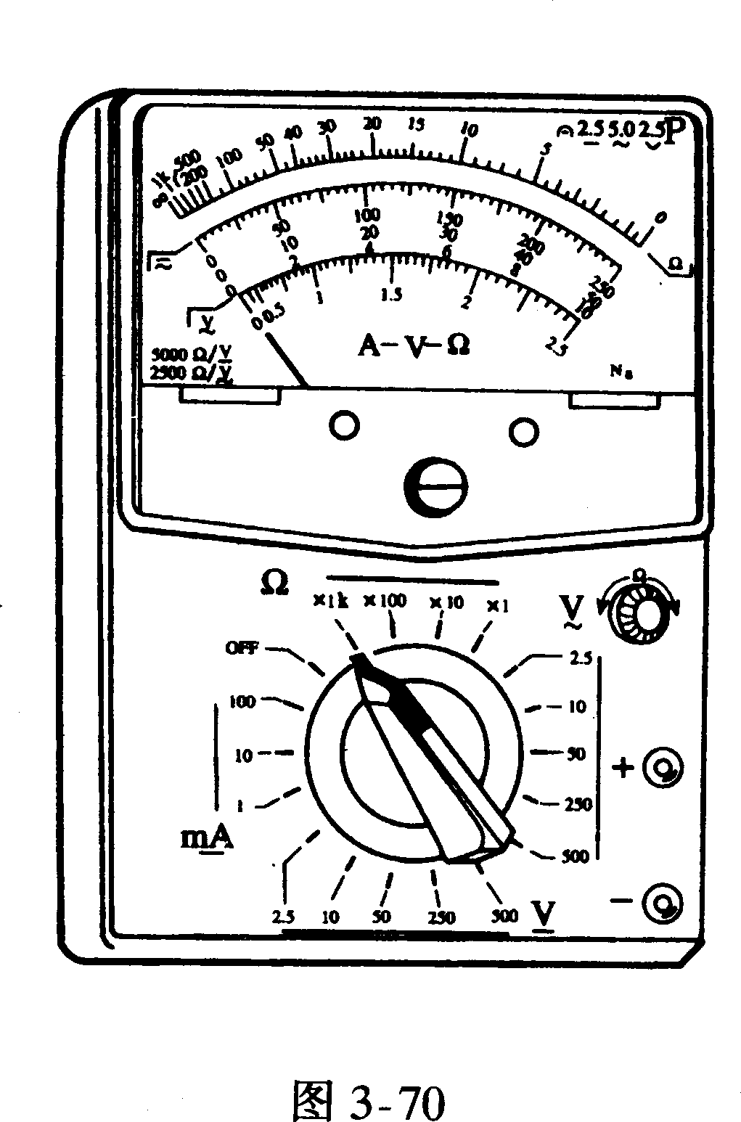
该表的作用和量程。如图3-70中选择开关
所指示的，表示该表调到欧姆档，×1k量
程，读数时应将指针的指示数值扩大1000
倍。
c．欧姆表的调零旋钮：它实际上是一
个可变电阻，它的作用是，在多用表当做欧
姆表使用时，将红、黑表笔直接相接，调整。
指针使之指在欧姆表的零刻线，每次测量
电阻之前都需要用它进行调零。图示的右
下侧是两只红、黑表笔的插孔。
下面通过实例来说明原理。
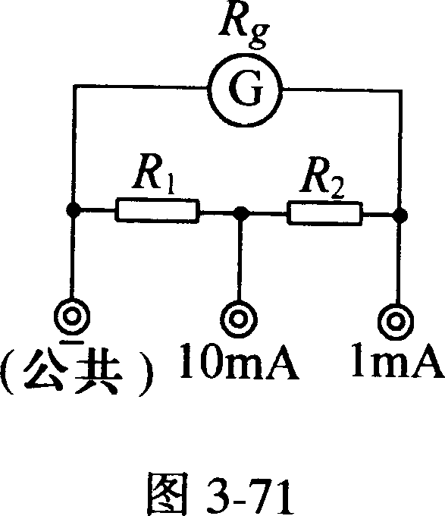
【例2】 现有一表头，满偏电流Ig=
500μA，内阻Rg=200Ω用它作多用电表的
表头，要求多用电表具有下列各项量程：
(1)O～lmA的直流电流档；
(2)O～10mA的直流电流档；
(3)0～50V的直流电压档；
(4)0～500V的直流电压档；
(5)内阻为1．5kΩ的电阻档。
应该怎样设计这个简易多用电表的整个电路呢?
解析设计思路和方案如下：
(1)直流电流档
直流电流档的电路如图3-71所示，当公共端与lmA端接人被测电路中时，量程为I₁=lmA，当公共端与10mA接人被测电路中时，量程为I₂=10mA。
当公共端与lmA端接人被测电路时，电阻R₁和R₂串联，再与表头内阻Rg并联，由并联电阻电路中的电流分配关系可求出
$R_{1}+R_{2}=\frac{I_{g}}{I_{1}−I_{g}}R_{g}=\frac{\text{500}×{\text{10}}^{−6}}{1×{\text{10}}^{−3}−\text{500}×{\text{10}}^{−6}}×\text{200}Ω=\text{200}Ω$ ①
当公共端与10mA端接人被测电路时，电阻R₁与表头支路的电阻Rg+R₂
并联，由并联电路的特点可知：
Ig(Rg+R₂)=(I₂-Ig)R₁
代入 Ig=500×10^{一6}A，I₂=10×10^{一3}A，Rg=200Ω，可得
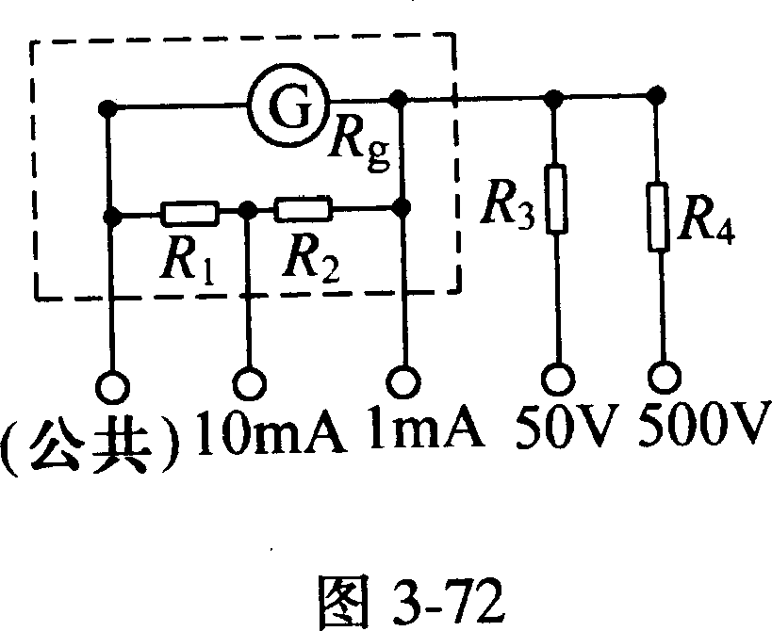
R₂+200Ω=19R₁ ②
由①、②两式可得 R₁=20Ω，R₂=180Ω
(2)直流电压档
直流电压档的电路图3-72所示。当公共端与
50V端接人被测电路，量程为U₁=50V；当公共端
与500V端接人被测电路时，量程为U₂=500V。虚
线框内相当于表头，表头内阻R’g=
$\frac{R_{g}⋅(R_{1}+R_{2})}{R_{g}+(R_{1}+R_{2})}$ =lOOΩ，表头嘉偏电压Ug=IgRg=500×10⁻⁶×200V=O．1V。
当公共端与50V端接人被测电路时，由串联电路的电压分配关系，有
R3=$\frac{U_{1}−U_{g}}{U_{g}}R'_{g}=\frac{\text{50}−0\text{.}1}{0\text{.}1}×\text{100}Ω$
=49．9kΩ
当公共端与500V端接人被测电路时，由串联电路的电压分配关系可得
R4=$\frac{U_{2}−U_{g}}{U_{g}}R'_{g}=\frac{\text{500}−0\text{.}1}{0\text{.}1}×\text{100}Ω$=499．9kΩ
(3)电阻档(欧姆档)
电阻挡的最简单的电路如图3-73所示。电池的电动势为ε，内阻为r。电阻R是可变电阻，也叫调零电阻。
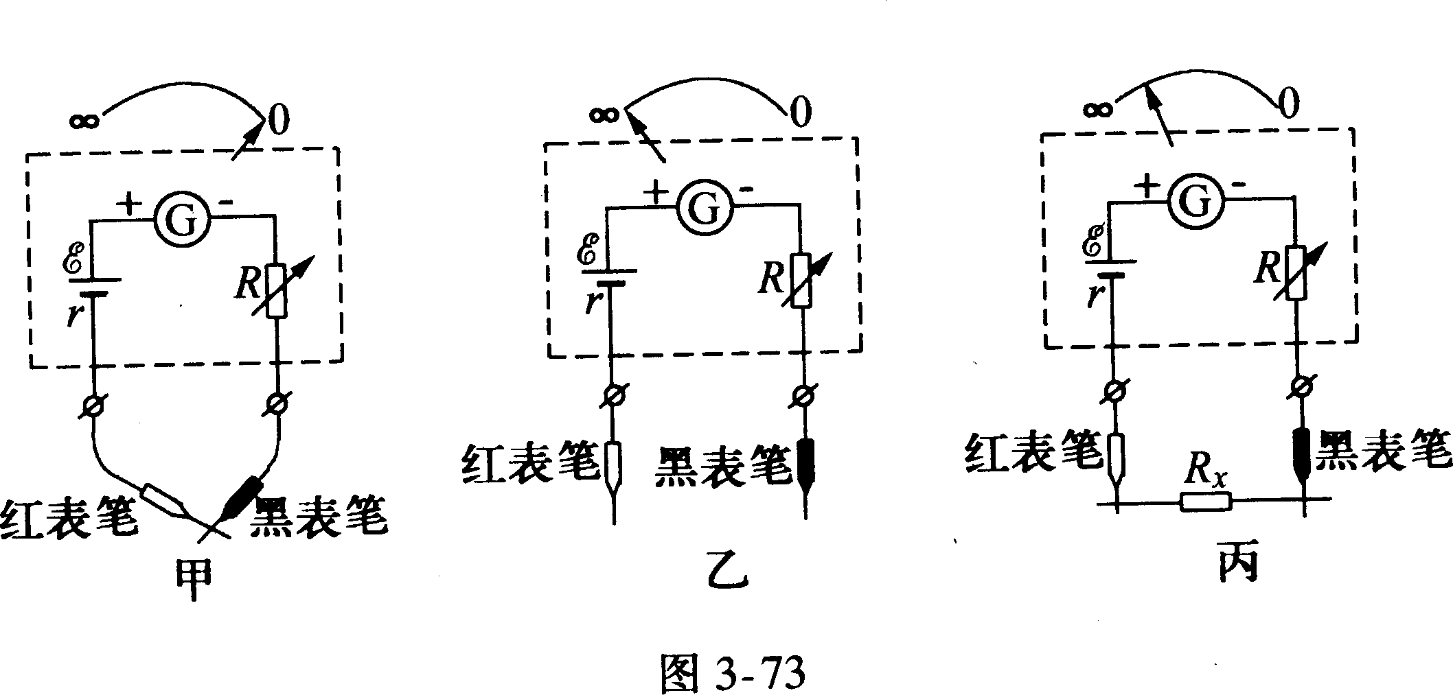
当红、黑表笔相接时(短接)(图甲)，相当于被测电阻Rx=O，调节R的阻值，使$\frac{ε}{r+R_{g}+R}=I_{g}$，则表头的指针指到满刻度，所以刻度盘上指针在满偏处定为电阻档刻度的零点。
当红、黑表笔不接触时(图乙)，相当于被测电阻Rx=∞，电路中没有电流，表头的指针不偏转，此时指针所指的位置是电阻档刻度的“∞”点。
当红、黑表笔间接入被测电阻Rz时(图丙)，通过表头的电流I=ε/(r+Rg+R+Rx)，改变Rx，电流I随着改变。如果在刻度盘直接标出与I对应的Rx值，就可以从刻度盘上直接读出被测电阻的阻值。欧姆表的刻度是不均匀的，在高阻区，电阻刻度分布越来越密，在低阻区，电阻刻度越来越稀。当Rx=R+Rg+r时，I=$\frac{1}{2}I_{g}$，指针半偏，指针指在刻度盘的中央，称为中值电阻。欧姆表的中值电阻等于欧姆表的内阻。
【例3】 一个多用电表的电池已使用很久了，但转动调零旋钮时，仍可使表针调到零欧姆刻度处，这时测量出的电阻值R测与所测电阻的真实值R真相比较，下列说法中正确的是 ( )
A．R_{测}=R_{真} B．R_{测}>R_{真} C．R_{测}<R_{真} D．无法判断
解析 电阻调零时，$I_{g}=\frac{ε}{R_{内}}$；测量电阻时，$I=\frac{ε}{R_{x}+R_{内}}$。
所以，$I=\frac{{εI}_{g}}{ε+R_{x}I_{g}}=\frac{I_{g}}{1+\frac{R_{x}I_{g}}{ε}}$，电池用久后，ε减小，由公式知道，I随之减小，从而指针指示的电阻刻度值偏大，即R_{测}>R_{真}，应选B。
【例4】 欧姆表是由表头、干电池和调零电阻等串联而成，有关欧姆表的使用和连接，下面的叙述正确的是 ( )
①测电阻前要使红、黑表笔相接，调节调零电阻，使表头指示电流为零；
②红表笔与表内电池正极那边相连，黑表笔与表内电池负极那边相连；
③红表笔与表内电池负极那边相连，黑表笔与表内电池正极那边相连；
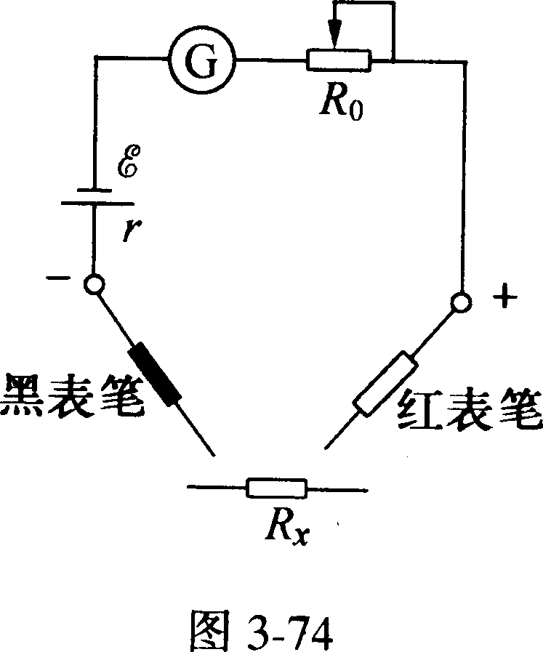
④测电阻时，表针偏转角度越大，待测电阻阻值越大；
⑤测电阻时，表针偏转角度越大，待测电阻阻值越小。
A．①② B．③⑤
C．②④ D．①④
解析 燃的原理电路如图3-74所示，由图可知
②错，③正确。当两表笔间接人待测电阻Rx时，通过表头电流$I=\frac{ε}{R_{g}+r+R_{0}+R_{x}}$，测量前，使红、黑表笔短接调零时，通过表头电流最大(满偏)，对应的电阻刻度值为m。当待测电阻越大，表针偏转角度越小。因此①④错误，⑤正确。综合上面的分析，正确答案为选项B。
【例5】 如图3-75所示，一暗盒外有四个接线柱A、B、C、D，盒内有四个阻值都是6Ω的电阻，分别通过导线接在接线柱上。当用多用电表欧姆档R~I档测得各接线柱间的电阻值如下：R_{AB}=6Ω,R_{AC}=R_{AD}=10Ω，R_{CD}=R_{BC}=R_{BD}=4Ω。试画出暗盒内电阻的连接图。
解析 这是一道解答黑匣问题的试题，由测量数据判断匣内电阻的连接情况。
当R_{AB}=6Ω时，说明A、B之间只有一个6Ω的电阻与A、B两个接线柱连接；当R_{AC}=R_{AD}=10Ω，说明在A、C及A、D两组接线柱间除掉上面分析的一只6Ω的电阻外，还接有其他电阻的。其他电阻的总阻值为10-6=4Ω，要用6Ω的电阻组合成4Ω的总阻值，只有从剩下的三只电阻来串并联了，三个串联或三个并联都不行，只有两只串联再与另外一只并联后才可得到4Ω的阻值。这种连接又要顾及到R_{CD}=R_{BC}=R_{BD}=4Ω，不能造成任何两个接线柱间短路现象。故B、D之间，B、C之间，C、D之间都接了一只6Ω的电阻，盒内电路如图3-76所示。
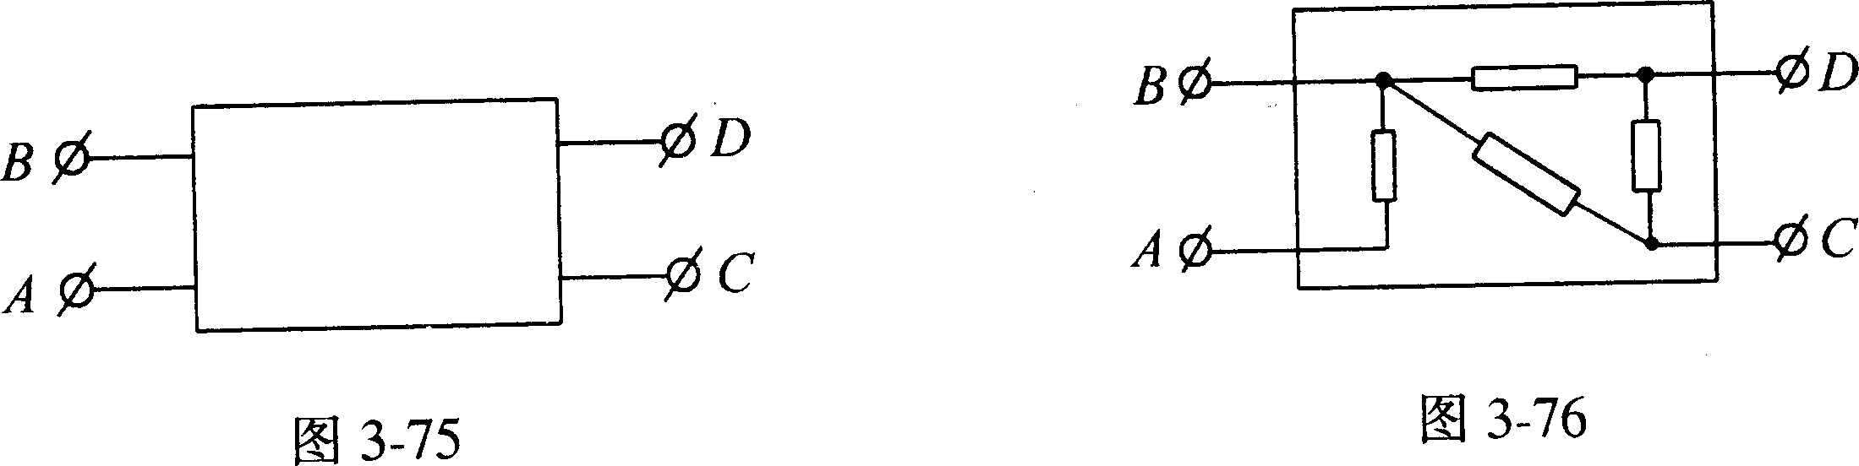
点评 暗盒问题是学生感到困难的问题之一，但是只要多接触这类问题，对多用表每测一次两接线柱之间的阻值，进行合理判断，然后综合几次测量的结果，进行全面思考，排除错误或浅层次的判断，作出合理、正确的判断

【能力跟踪训练】
1．关于多用电表面板上的刻度线，下列说法中正确的是 ( )
A．直流电流刻度线和直流电压刻度线都是均匀的，可共用同一刻度线
B．电阻刻度线是均匀的，且每一档的测量范围都是从0～∞
C．交流电压刻度线是均匀的
D．电阻刻度线上的零欧姆刻度线与直流电流刻度的最大刻度线相对应
2．用多用电表欧姆档测电阻时，下列说法中错误的是 ( )
A．测量前必须欧姆调零，而且每测一次电阻都要重新欧姆调零
B．为了使测量值比较准确，应该用两手分别将两表笔与待测电阻两端紧紧捏在一起，以使表笔与待测电阻接触良好
C．待测电阻若是连在电路中，应当把它先与其他元件断开后再测量
D．使用完毕应当拔出表笔，并把选择开关旋到OFF档或交流电压最高档
3．欧姆调零后，用“×10”档测量一个电阻的阻值，发现表针偏转角度极小，正确的判断和做法是 ( )
A．这个电阻值很小
B．这个电阻值很大
C．为了把电阻测得更准一些，应换用“×1"档，重新欧姆调零后进行测量
D．为了把电阻测得更准一些，应换用“×100"档，重新欧姆调零后进行测量
4．一位同学使用多用表测电阻，它在实验中的主要步骤如下：
①把选择开关拨到“×1"的欧姆档上；
②把表笔插入测试笔插孔中，先把两表笔相接触，旋转调零旋钮，使指针指在零欧姆处；
③把两表笔分别与待测电阻的两端相接，发现这时指针偏转较小；
④换用“×100"欧姆档测量，发现这时指针偏转适中，随即记下电阻数值；
⑤把表笔从测试笔插孔拔出后，把多用表放回桌上原处，实验完毕。
这个学生在测量时已注意到：待测电阻与其他元件的电源断开，不用手碰表笔的金属杆。这个学生在实验中还有哪些违反使用规则的地方?
5．用P=U²/R“220V、40W”电灯泡电阻为1210Ω，用多用电表欧姆档测得其电阻只有90Q，下列说法中正确的是 ( )
A．两个电阻值相差悬殊是不正常的，一定是测量时读错了数
B．两个阻值不同是正常的，因为欧姆表测电阻的误差大
C．两个阻值相差悬殊是不正常的，可能是出厂时把灯泡的功率写错了
D．两个阻值相差悬殊是正常的，1210Ω是正常工作状态(温度很高)的电阻值，90Ω是常温下的阻值
6．多用电表中“+”孔插_____(红、黑)表笔，电流是从该表笔流-—(填“进”或“出”)多用电表的，欧姆表内部电池的正极是接_____(填“红”或“黑”)表笔的。
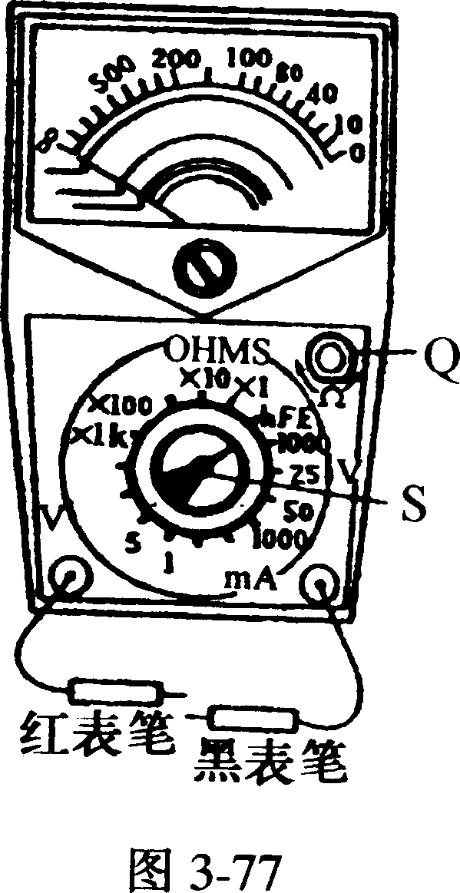
7．欧姆表只能用来粗略测量电阻，指针越接近______刻度线误差越小，欧姆表电池用旧后，其电动势变小，内阻变大，但仍可电阻调零，调零后测电阻时，测出的电阻阻值将______(填“偏大”、“偏小”或“不变”)。
8．如图3-77所示为一可供使用的多用表，S为选择开
关，Q为欧姆档调零旋钮。现在要用它检验两个电阻的阻
值(图中未画电阻)。已知阻值分别为R₁=60Ω，R₂=
470kΩ，下面提出了在测量过程中一系列可能的操作，请
你选出能尽可能准确地测定各阻值并符合于多用表安全使用规则的各项操作，并且将它们按合理顺序填写在后面的横线上空白处。
A．旋动S使其尖端对准欧姆档×1k(即OHMS×1 k)；
B．旋动S使其尖端对准欧姆档×100；
C．旋动S使其尖端对准欧姆档×lO；
D．旋动S使其尖端对准欧姆档×l；
E．旋动S使其尖端对准V1000；
F．将两表笔分别接到R₁的两端，读出R₁的阻值，随后即断开；
G．将两表笔分别接到R₂的两端，读出R₂的阻值，随后即断开；
H．两表笔短接，调节Q使表针对准欧姆档刻度盘上的O，随后即断开。
所选操作及其顺序为(用字母代号填写)：______。(操作总数应视实际需要而定)
9．如图3-78为多用表欧姆档的原理示意图，其中电流
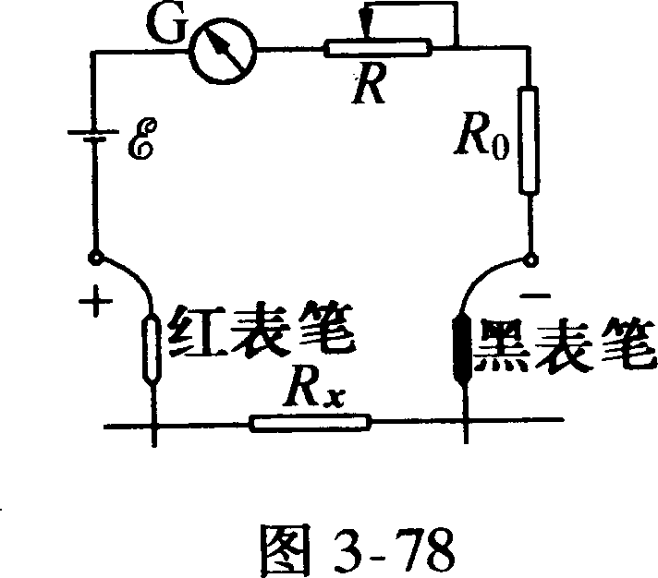
表的满偏电流为300μA，内阻r_{g}=lOOΩ，调零电阻最大值R
=50kΩ，串联的固定电阻R₀=50Ω，电池电动势ε=1．5V，
用它测量电阻Rx，能准确测量的阻值范围是 ( )
A．30kΩ～80kΩ B．3kΩ～8kΩ
C．300Ω～800Ω D．30Ω～80Ω
10．某人用多用电表按正确步骤测量一电阻阻值，
指针指示位置如图3-79所示，则这只电阻阻值是
_________，如果要用这个多用电表测量一个约200Ω
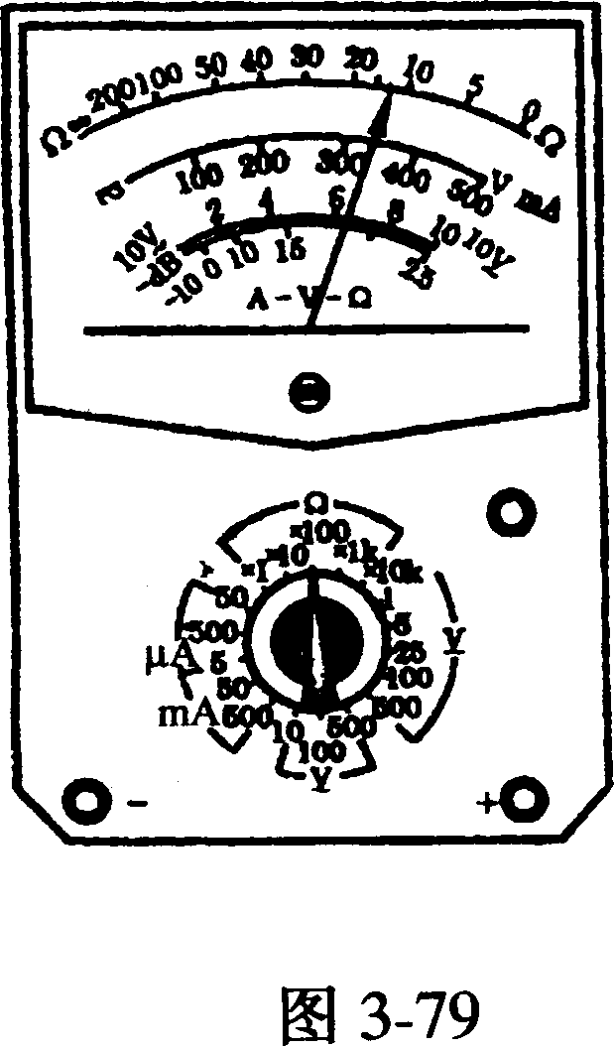
的电阻，为了使测量结果比较准确，选择开关应置于欧
姆档的______。(填“×l”、“×10”、“×100”、“×1k”或
“×lOk”)。若选择开关置于直流电压25V档，指针指
示的电压是_______V。若选择开关置于直流电流
50mA档，指针指示的电流是_______mA。

【答案与提示】
1．A、C．D 2．A．B 3．B、D 4．有两处违反使用规则：(1)选择开关从“×1”档拨到“×100”档时，必须重新调零；(2)多用表使用后不能把选择开关置于欧姆档。习惯上应置于交流电压最高档，以免后者用欧姆档误测交流电压时烧坏电表。 5．D 6．红，进，黑 7．中央，偏大 8．D，H，F，A，H，G，E或A,H，G，D，H，F，E。(使用多用表的欧姆档测电阻，应本着以下几个原则：(1)恰当选择档位，使读数尽可能在表盘的中央附近，减小读数误差；(2)调零，且每换一次档位应重新调零；(3)读数；(4)测量完毕后，应把旋钮调至交流电压高档。) 9．B(首先要确定电流表通过的电流等于满偏电流jg时，调零电阻的限值R’.由全电路欧姆定律知：R’+R₀+r_{g}=$\frac{ε}{I_{g}}=\frac{1\text{.}5}{\text{300}×{\text{10}}^{−6}}Ω=\text{5000}Ω$。D R’=5000Ω，所以R’=5000Ω一Ro一r_{g}=5000Ω-50Ω-100Ω=4850Ω。用多用表欧姆档测量Rx时，电流表指针偏中时测量得比较准确，电流表指针居中时的电流I=Ig/2=150×10⁻⁶A，现求出与j对应的R，由闭合电路欧姆定律可得R+R’+Ro+r_{g}=$\frac{ε}{I}=\frac{1\text{.}5}{\text{150}×{\text{10}}^{−6}}Ω=\text{10}kΩ$，所以Rx=10kΩ一(R’+Ro+r_{g})=5kΩ。可见对于题给多用表欧姆档，能准确测量的阻值范围应为选项B。 10．1．30×10³Ω，×10，17，34．

